國立屏東科技大學
圖書與會展館咖啡輕食區招商案
國有房地租賃契約書
出租機關： 國立屏東科技大學(甲方)
承租人： (乙方)
訂定場地租賃契約如下：

壹、總則

一、租賃土地為屏東縣內埔鄉科大段1056地號；共計乙筆，承租人承租面積為50平方公尺。
房屋 | 稅籍編號 |  | 縣市 | 鄉鎮  市區 | 路街 | 號 | 樓層數 | 建築材料 | 備註
房屋 | 13130115020 |  | 屏東 | 內埔 | 學府 | 1 | 地上一樓 | 鋼筋混凝土
土地 | 縣 市  鄉鎮市區 |  | 段 | 地號 | 使用分區或使用編定 |  |  | 租用面積
土地 | 屏東 | 內埔 | 科大 | 1056 |  |  |  | 50m2

二、租賃期間自民國115年08月01日起至民國118年07月31日止
，自得標日起30天內乙方主動向甲方協商開始營業日期。契約期限屆滿前二個月，得由乙方提出申請續約，經甲方同意後續約三年。契約期限屆滿時，租賃關係即行消滅不另通知，場地由甲方收回。乙方未經同意仍繼續使用者，應負擔損害賠償責任，不得有其他主張。

三、租金繳納及相關稅捐負擔如下：

(一)租金每月新台幣2500元(含污水與垃圾處理費)，如遇寒暑假期間（寒假期間以一個月計算，暑假期間以二個月計算）減半酌收(2、7、8月)。由乙方於每月底前就各該期租金之總額自動向甲方繳納。
(二)前項租金因房屋課稅現值變動，土地申報地價或租金率調整等因素，經甲方評估須重新調整時，乙方應照調整之租金金額自調整之月份起繳付。
(三)水、電等費用，乙方應按期於本校通知繳費期限前完成繳納。
(四)履約保證金新台幣10萬元整。
(五)承租範圍內的修繕、清潔等費用。

四、甲方提供圖書與會展館咖啡輕食區現況之場地，委託乙方代辦咖啡、冷熱飲品及輕食類美食等各項餐點服務（不得含有酒精成份）。

五、履約保證金：
(一)為確保合約之履行，乙方應於開始營運前繳納履約保證金新台幣10萬元整，以作為對營運期間一切契約責任履行之保證，履約保證金得於營運期滿無重大違約情事，將租賃房地交還甲方清點無誤後30日內歸還。
(二)乙方於租期屆滿前申請終止租約，或可歸責於乙方之事由，而終止租約者，其已繳交之履約保證金不予退還。但租賃期間，因不可歸責於乙方之事由而終止租約者，乙方繳交之履約保證金，得依前項規定辦理。

六、為應甲方安全之需求，與學校衛生法需求規定，乙方對經營標的物及設備應以乙方為被保險人分別投保商業火災保險及其附加險(如第三人責任意外保險、爆炸保險、天災保險、投保產品責任險附加食物中毒條款等)、雇主責任險及公共意外責任保險，另為確保食品安全，乙方應投保產品責任險，並將已投保之保單副本逕交甲方收存。保單記載契約規定以外之不保事項者，其風險及可能之賠償由乙方負擔。

產品責任險最低投保金額：
(一)每一個人身體傷害之保險金額：新臺幣壹佰萬元整。
(二)每一意外事故身體傷害之保險金額：新臺幣肆佰萬元整。
(三)保險期間內之累計保險金額：新臺幣壹仟萬元整。
七、租賃房地有下列情形之一，甲方得終止租約：
（一）政府因舉辦公共、公用事業需要或依法變更使用時。
（二）政府實施國家政策或都市計畫或土地重劃有收回必要。
（三）甲方因開發利用或另有使用計畫有收回必要時。
（四）乙方積欠租金達6個月未繳納時。
（五）乙方違反本租約規定時。
（六）租賃房屋滅失時。
（七）乙方死亡而無法定繼承人時。
（八）乙方騰空申請退租時。
（九）乙方若未依本契約第參條第一項及第三項之規定，未徵詢甲方同意而任意變動營業時間或擅自停止營業，經甲方於契約期間行文通知改善，仍不改善達3次者。
八、本合約書一式五份（甲方四份，分別存學務處、總務處、主計室、圖書與會展館，乙方執存一份）以茲信守。

貳、場地提供及維護

一、甲方提供之場地以現況為準，由乙方具領使用並妥善保管維護，如有毀損概由乙方負責修復或賠償。

二、合約期滿乙方應會同甲方清點及移交房舍，經甲方檢視場地確實無毀損且清潔後無息發還保證金。惟乙方於合約期滿七日內未辦理清點及移交手續時，甲方得沒收保證金並強制遷出，乙方不得異議。

三、承租範圍房舍場地有油污或損壞，乙方應負維修之責。業經甲方通知改善或修護後，3個工作天內遲不履行時，則由甲方招工改善或修護，其費用由乙方之履約保證金扣除之。
四、咖啡輕食區之排水在進入甲方排水系統前，乙方應妥善處理。排水系統（含水槽及油水分離槽）之維護由乙方負擔，菜飯渣等不可排入室外排水幹管（不論雨水、汙水系統）。若堵塞時，由乙方自行負責。
五、承租範圍內不可住宿。
六、乙方供應餐具、炊事之場地與位置，應完全遵照甲方指定之地點設置。未經甲方同意場地與位置，不得擅自變更。
七、乙方得依需要美化承租範圍或裝潢、添置必要設備，但應先徵得甲方同意，且須於合約期滿恢復原狀，否則經甲方雇工拆除，所需費用由乙方支付。
參、營業及供餐
一、營業及供餐時間：依本校圖書與會展館開館時間內進行彈性調整。若有營業時間更動上的需要，需於更動前兩週向甲方核備，但仍不超出開館時間為限。
二、乙方不得任意藉故中斷供餐及減少菜樣，若有調整上的需要，需於更動前兩週向甲方核備。
三、在合約有效期間內，非經甲方同意，不得以任何理由擅自停止營業（寒暑假期間不強制營業）。
四、營業時間內乙方必須派有合於教育部大專校院餐飲衛生管理工作指引餐飲業合格從業人員至少2人留駐咖啡輕食區，以便隨時協調及處理問題，且必須與本校完全配合，否則以違約論處。具有食品相關技術士證照之專業人員須能隨時注意環境並配合衛生管理工作。
五、乙方如擅將代辦業務部分頂讓、委託他人經營，甲方除立即解約並沒收保證金外，乙方應即搬離，否則所留置物以拋棄論，乙方不得異議。如甲方受到損失時，乙方仍應負賠償責任。
六、乙方不得因任何問題與學生發生衝突，如學生有態度不佳時應通知甲方處理。
七、乙方不得雇用本校現職員工擔任咖啡輕食區工作。
八、乙方代辦甲方餐點期間，如與他人或團體發生任何財務糾紛，由乙方自行負責，皆與甲方無關。
九、乙方雇用之工作人員不得於咖啡輕食區範圍內有賭博、酗酒滋事或其他不法行為，如經發現乙方應即解雇，否則乙方應負違約之責。
十、乙方工作人員因疏忽而造成之意外災害，除由乙方自行負責外，並須賠償甲方之損失及負法律責任。

肆、食品及環境衛生
一、為使教職員工生擁有良好的飲食環境，乙方需符合教育部及衛生主管機關頒布之最新法令規定，相關法規如下：
(一)衛生福利部公告食品良好衛生規範準則。
（二）教育部公告學校衛生法第22條。
（三）教育部公告學校餐廳廚房員生消費合作社衛生管理辦法。
（四）教育部大專校院餐飲衛生管理工作手冊指引。
（五）國立屏東科技大學餐飲衛生輔導辦法。
二、乙方僱用之工作人員必須素行良好、身心健康，確無傳染宿疾，乙方負責人應主動提報工作人員資料及身分證正、反面影本，並督導工作人員在進入咖啡輕食區工作前，應至區域醫院等級以上之醫院完成（餐飲從業人員體格健康檢查）或一年內有效之餐飲人員健康檢查結果(如附件1)、【食品安全衛生講習8小時】及【食品業者登錄字號】。
爾後，在每學年開學前二週提出體檢證明或一年內有效之餐飲人員健康檢查結果及食品安全衛生講習8小時證明書，送甲方審查後始可進用，增加人員或遞補時亦同。凡限期內未繳交健康檢查合格證明者應予解僱。工作時應穿著整齊統一之工作衣帽及口罩、手套，服務費用由乙方負擔。工作人員衛生管理相關規定請依「食品衛生管理法」辦理。
三、廠商不得以「試用」方式，規避甲方之審核督導，違者亦視同違約處理，廠商不得有異議；唯臨時突發狀況，得先以口頭方式向甲方報備，經甲方核可者，不在此限。
四、乙方需供應符合環保及衛生條件之餐具，並禁用保麗龍製或不可回收再使用的餐皿供餐。
五、承租範圍內部屬乙方責任區，應維持清潔。
六、乙方應配合國立屏東科技大學學校餐飲衛生管理檢查(如附件2)、餐具清潔度檢驗及油炸油品檢驗等檢查，並接受甲方派員檢查，督導、糾正及採樣，依督導改進建議表(如附件3)於三天內以書面提出改善意見及確實做法，並切實依合約之規定配合改進。如經甲方通知，而乙方未於約定期間內改善者，甲方得解除契約或終止合約。
七、為配合教育部推動學校校園食材登錄平臺運作，乙方應確實登錄，有關事項請洽衛生保健組。
八、為配合行政院食品追溯雲及教育部推動校園食材登錄平臺之政策，於供應膳食當日供餐前至教育部指定之校園食材登錄平臺，登載每日菜單、食材（含調味料）、供應商等資料，如有認證標章、檢驗報告等也一併登錄。前項資料應備妥相關文件以供教育部主管機關或衛生主管機關查驗，不得有虛偽造假不實登載之事實。
九、乙方於承租範圍內所產的一般類、資源類及廚餘類垃圾經處理後，放置甲方指定地點，均由甲方負責清運處理，若遇舉辦大型活動則費用另計。另乙方應依學校規範妥善分類及打包各類垃圾並配合垃圾減量政策，不得於咖啡輕食區內堆置過夜或堆置校園內，過夜垃圾堆置於學校指定區域。
十、乙方每月必須負責定時操作、維護及保養截油槽。
十一、餐點抽驗之檢驗費第一次由甲方負責支付，檢驗不合格之複檢費用由乙方支付。
十二、乙方內用不得提供一次用塑膠吸管，若經主管機關告發，乙方自行負擔罰金(廢棄物清理法第51條)。
伍、罰則
一、供餐不潔導致食物中毒或其他不良後果，經檢驗證實為乙方供應之餐飲者，乙方須負責法律責任及民事賠償，甲方並得終止契約或解除契約。
二、乙方有履行本合約有關條款之義務，如有下列任何一款之情形發生時，甲方先以書面通知乙方改善，書面通知一次後經複查如未改善，甲方依據「國立屏東科技大學學校餐廳衛生管理檢查表」（附件2）執行檢查暨扣分計點規範可對乙方罰款新台幣伍仟元整，且得連續罰款,經通知改進後複檢仍不合格者,甲方得終止契約或解除契約。
(一)乙方不接受甲方指定之監督人員(含學生事務處衛生保健組餐飲衛管理人員)之檢查等事項。
(二)因食用咖啡輕食區之食物致有人中毒或發生任何不適應症狀，經衛生機關檢驗證實為飲食中毒者。
(三)違反契約及法律規定(已另立罰則者除外)。
三、乙方應依「學校餐廳廚房員生消費合作社衛生管理辦法」第9條規定，於期限內登載詳實供餐資訊，如連續2日以上未登載者，處新台幣1,000元罰款，經通知限期改正屆期未改正者，則加倍處新台幣2,000元罰款，並得連續處罰。
四、乙方應確實維持咖啡輕食區環境之清潔衛生，以下各款如經甲方檢查未按規定處理，或清潔衛生水準未達甲方要求，則先予警告。若未改進則予罰款新台幣貳仟元；且得連續罰款直至改善為止。甲方另得視情況需要要求乙方停業清掃，乙方不得異議。
(一)承租範圍內之環境應維持清潔。
(二)一般及資源垃圾應依學校規範妥善分類處理，不得於承租範圍內過夜或堆置校園內。
(三)每月之第一週星期六或星期日，進行環境消毒以維護環境衛生(須取得消毒收據影印本，繳交甲方為憑)。
(四)對咖啡輕食區排出之污水，在進入甲方下水道前應妥善處理。
五、乙方逾期繳納租金及水電費時，依下列標準加收違約金：
(一)逾期繳納未滿一個月者，照欠額加收5%，但逾期二日以內繳納者，免予計收。
(二)逾期繳納在一個月以上者，依(逾期月數+不足月天數/30)*欠額*10%計收違約金。
六、以上所述之罰責皆由甲方相關單位執行之。
七、乙方經收到甲方所開立之罰款通知書七日內，必須逕自出納組繳納，逾期未繳並累積三張罰單，甲方得逕自履約保證金中扣除並終止契約。
八、有下列情形之一者，甲方得自履約保證金中扣除：
(一)乙方違反本約而應處之罰款，乙方應依約繳納；乙方不繳納，甲方已發函催繳者。
(二)乙方違反本約而遭甲方表示終止本約時，乙方對甲方所受之損害，應負賠償責任。
(三)乙方於本約期限屆滿前，中途不履約，甲方得終止本約，並另與其他乙方簽約，甲方因此所受之損失，應由乙方負損害賠償之責。
(四)違反本契約貳、三之規定者。
九、乙方有下列情形之一，其所繳納之履約保證金得不予發還；其情形屬契約一部分未履行者，甲方得視其情形不發還履約保證金：
(一)違反不得轉租、轉包、分租、贈與、頂讓、抵押之規定者。
(二)冒用他人名義或證件，或以偽造、變造之文件參加投標者。
(三)偽造或變造契約或履約相關文件，經查明屬實者。
(四)無正當理由而不履行契約之一部或全部者。
(五)因衛生不良致食物中毒者。
(六)因可歸責於乙方之事由，致終止或解除契約者。
(七)因可歸責於乙方之事由，致延誤履約期限，情節重大者。
(八)審查、查驗或驗收不合格，且未於通知期限內依規定辦理者。
(九)未依甲方通知期限內改善違約情事者。
(十)有破產或其他重大情事，致無法繼續履約者。
(十一)未依契約規定延長保證金之效期者。
(十二)契約或履約相關文件中規定之其他情形。
陸、附則
一、本契約未約定事項，經雙方協議簽訂書面者，視為契約之一部分。
二、乙方於國內員工逾100人，履約期間僱用殘障人士及原住民低於總人數1%者，應繳納代金，及將繳納證明文件影本送甲方查核。
三、乙方應依勞工退休金條例，對所僱適用新制之勞工依法提繳退休金。
四、依資安與衛生主管機關規定：
(一)校內禁止使用危害國家資通安全產品。
(二)禁止於校園內吸菸，違者依菸害防制法，處以罰鍰，以維護教職員工生之健康權益。
五、本契約如有未規定事項或雙方發生不同意見時，應根據甲方解釋並經雙方同意後處理之。
六、本契約以中華民國法律為準據法，甲方、乙方對於合約發生爭端時，同意以屏東地方法院為管轄法院。有關乙方應遷讓使用場所交還甲方事項，得為強制執行。
七、變更記事：
(一)乙方之地址、電話有變更時，應由乙方通知出租機關記載於「變更記事」欄。
(二)本契約所載事項，如有變更時，甲方應於「變更記事」欄內記載，並通知乙方。
八、約未載明事項，依相關法令規定辦理。
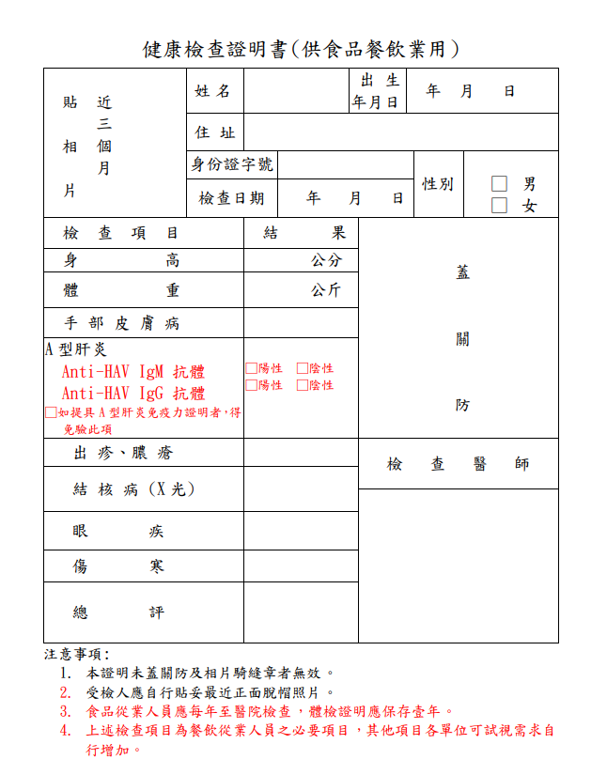
附件1

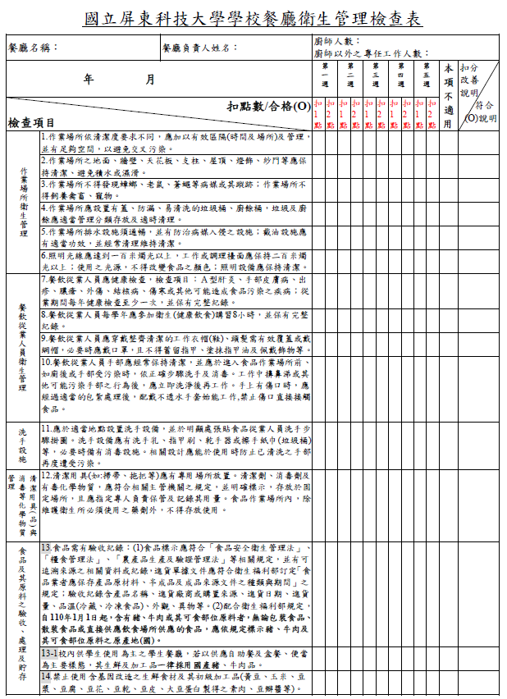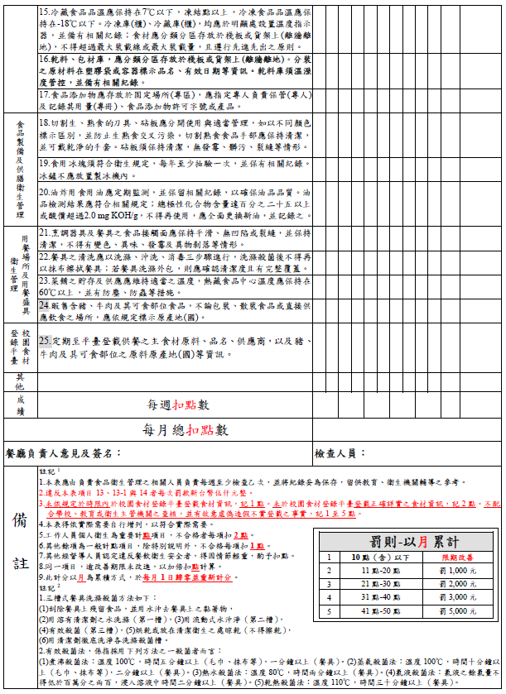
附件2
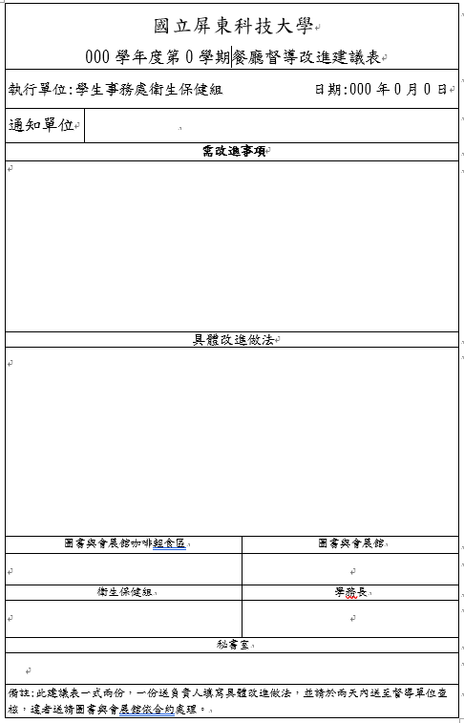
附件3

